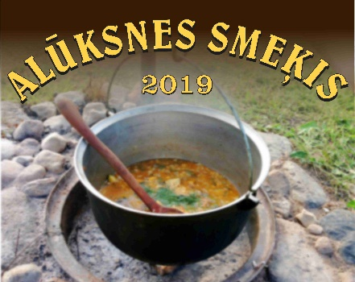

Alūksnes pilsētas svētku “Alūksne ir visskaistākā”
Zupas festivāla “Alūksnes smeķis”
NOLIKUMS
Mērķis
Alūksnes pusē izslavētā godu zupa ir buljons ar profitroļiem, Lai parādītu, ka Alūksnes saimnieces prot gatavot ne tikai šo zupu, organizatori aicina gatavot savas “firmas”, ģimenes, tradicionālo vai vienkārši garšīgu zupu, lai dotu iespēju pašiem līdzdarboties Pilsētas svētkos, un svētku viesiem ļautu izbaudīt Alūksnes puses zupām raksturīgo garšu.

Dalībnieki

Alūksnieši, Alūksnes novada iestādes, domubiedru grupas, ģimenes, kā arī Latvijas iedzīvotāji no citiem novadiem.

Organizatori

Alūksnes novada pašvaldība, sadarbībā ar Alūksnes un Apes novada fondu.

Laiks, vieta

2019. gada 3. augustā pie Alūksnes Jaunās pils

Zupas vārīšana no plkst. 9.00 līdz 13.00
Zupas degustācija no 13.00 līdz 14.00
Apbalvošana 14.30

Pieteikšanās

Savu komandu (vismaz 2 cilvēki) dalībnieki piesaka līdz 2019. gada 22. jūlijam pie festivāla koordinatores Valdas Zeltiņas, kontakttālrunis 26601466, anketu nosūtīt uz e-pastu: valda.zeltina@aluksne.lv.
Festivāla dalībnieku skaits ir ierobežots.
Organizators nodrošina

1. Zupas vārīšanas vietu, malku
2. Statīvu (pirmajiem pieciem dalībniekiem)
3. Galdu
4. Garšvielas (sāls, pipari)
5. Ūdeni
6. Vienreizējos traukus

Dalībnieks nodrošina

  - Zupas sastāvdaļas*
  - Īpašās garšvielas
  - Zupas katlu
  - Zupas kausu vai lielo karoti
  - Komandas vienotu noformējumu (komandas noformējums dod papildu punktus)

Zupas sastāvdaļas var būt jau iepriekš sagatavotas*
Festivāla dalībnieki uzņemas atbildību par to, lai gatavošanas procesā tiktu izmantoti kvalitatīvi un svaigi produkti.

Vērtēšana

Par garšīgāko 2019. gada Alūksnes pilsētas svētku zupu tiek atzīta tā zupa, kas ieguvusi lielāko žetonu skaitu.

Apbalvošana

Visas komandas par piedalīšanos saņems piemiņas balvas un diplomus. Garšīgāko zupu vārītāji saņems īpašas balvas!

Pielikums Nr.1

Pieteikums
Zupas festivālam “Alūksnes smeķis”
(Alūksne, 2019. gada 3. augusts)

________________________________________________________________
Komanda

_________________________________________________________________
(Kontaktpersona)

_________________________________________________________________
(telefons e-pasts)

_________________________________________________________________
Zupas veids un nosaukums

Komandas dalībnieku skaits_________

Nepieciešams galds (minēt skaitu) __________

Nepieciešams statīvs ______________

2019. gada ……………………………………..

